АДМИНИСТРАЦИЯ
ГОРОДСКОГО ПОСЕЛЕНИЯ ИГРИМ
Березовского района
Ханты-Мансийского автономного округа – Югры

РАСПОРЯЖЕНИЕ

от 26 марта 2025 года № 36
пгт.Игрим

О внесении изменений в постановление администрации городского поселения Игрим от 18.11.2024 года № 199 «Об утверждении мест складирования снега на территории пгт. Игрим»

В соответствии со статьей 14 Федерального закона от 06 октября 2003 года № 131-ФЗ «Об общих принципах организации местного самоуправления в Российской Федерации», руководствуясь Уставом городского поселения Игрим:
- Внести в распоряжение администрации городского поселения Игрим от 18.11.2024 года № 199 «Об утверждении мест складирования снега на территории пгт. Игрим» следующие изменения:
  - Пункт 1 распоряжения изложить в следующей редакции:
«1. Определить в качестве открытых площадок для временного складирования снега в зимний период следующие места: территория бывшего полигона твердых бытовых отходов; земельные участки с кадастровыми номерами: 86:05:0000000:5478, 86:05:0000000:5477, 86:05:0324010:55, 86:05:0324024:4, 86:05:0324024:9, 86:05:0324024:10, согласно приложению к настоящему распоряжению.».
1.2. Приложение к распоряжению изложить в новой редакции согласно приложению к настоящему распоряжению.
2. Разместить настоящее распоряжение на официальном сайте органа местного самоуправления в информационно-телекоммуникационной сети «Интернет».
4. Настоящее распоряжение вступает в силу с момента его подписания.
5. Контроль за исполнением настоящего распоряжения оставляю за собой.

Глава поселения С.А. Храмиков

Приложение
к распоряжению администрации
городского поселения Игрим

от «26» марта 2025 года № 36

«Приложение
к распоряжению администрации
городского поселения Игрим
от «18» ноября 2024 года № 199

схема расположения открытых площадок для временного складирования снега в зимний период на территории пгт. Игрим

- территория бывшего полигона твердых бытовых отходов:

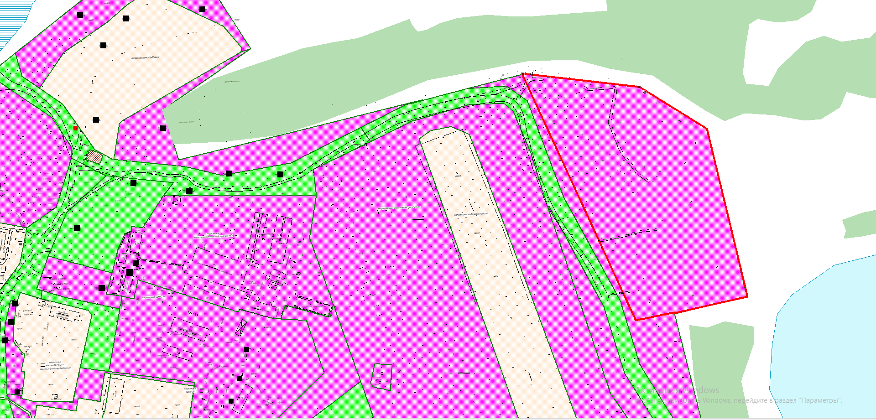

2. земельные участки с кадастровыми номерами: 86:05:0000000:5478, 86:05:0000000:5477, 86:05:0324010:55

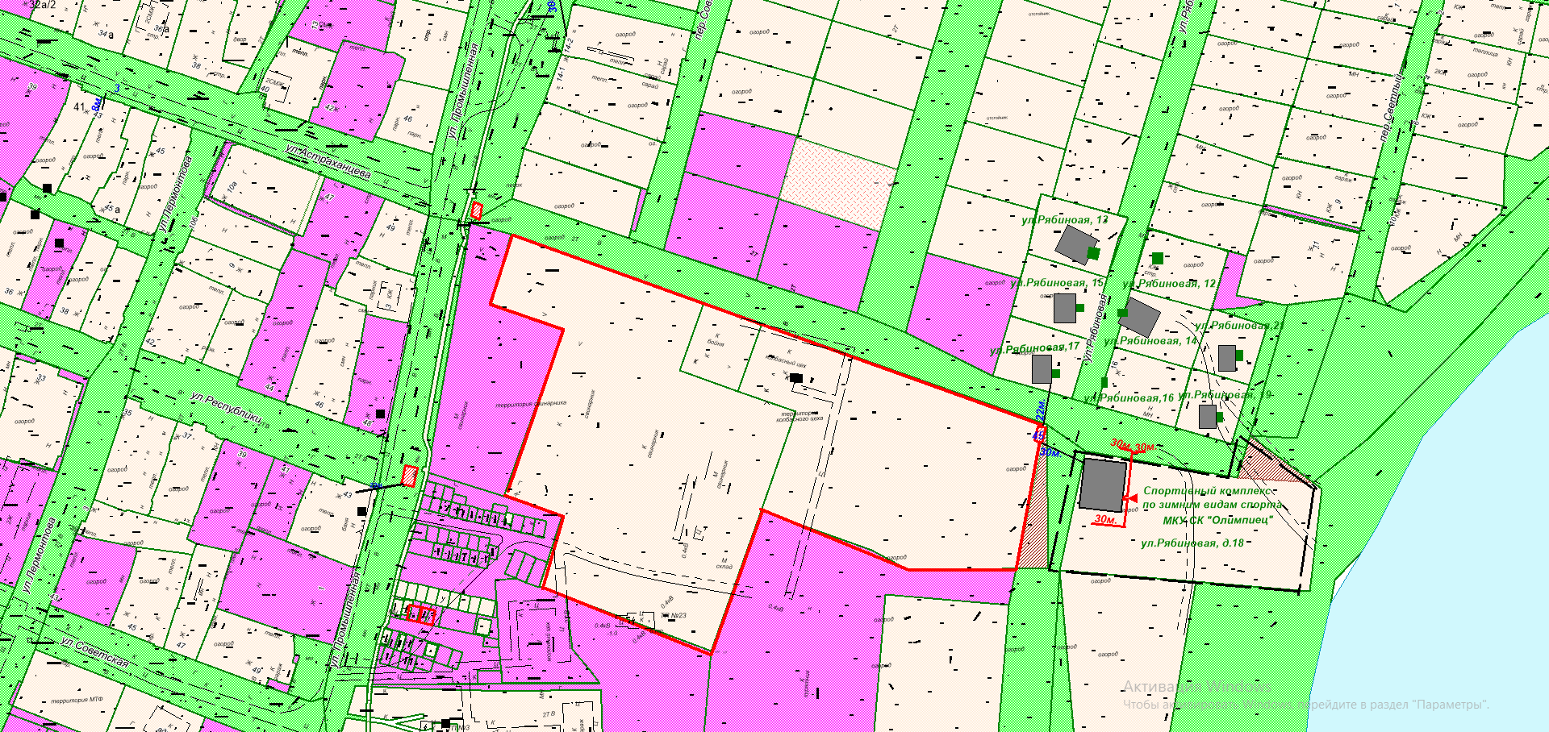

3. земельные участки с кадастровыми номерами: 86:05:0324024:4, 86:05:0324024:9, 86:05:0324024:10

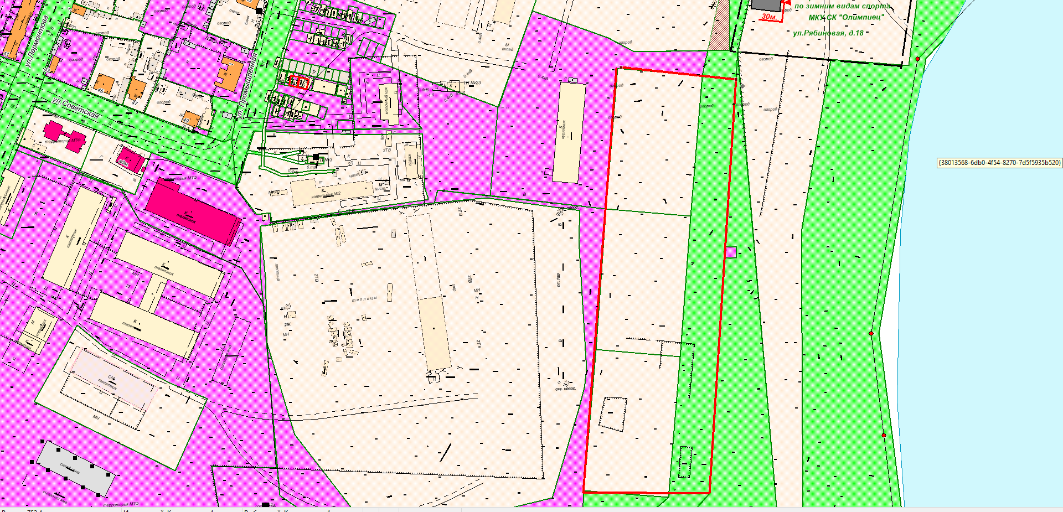

- граница территории складирования снега

